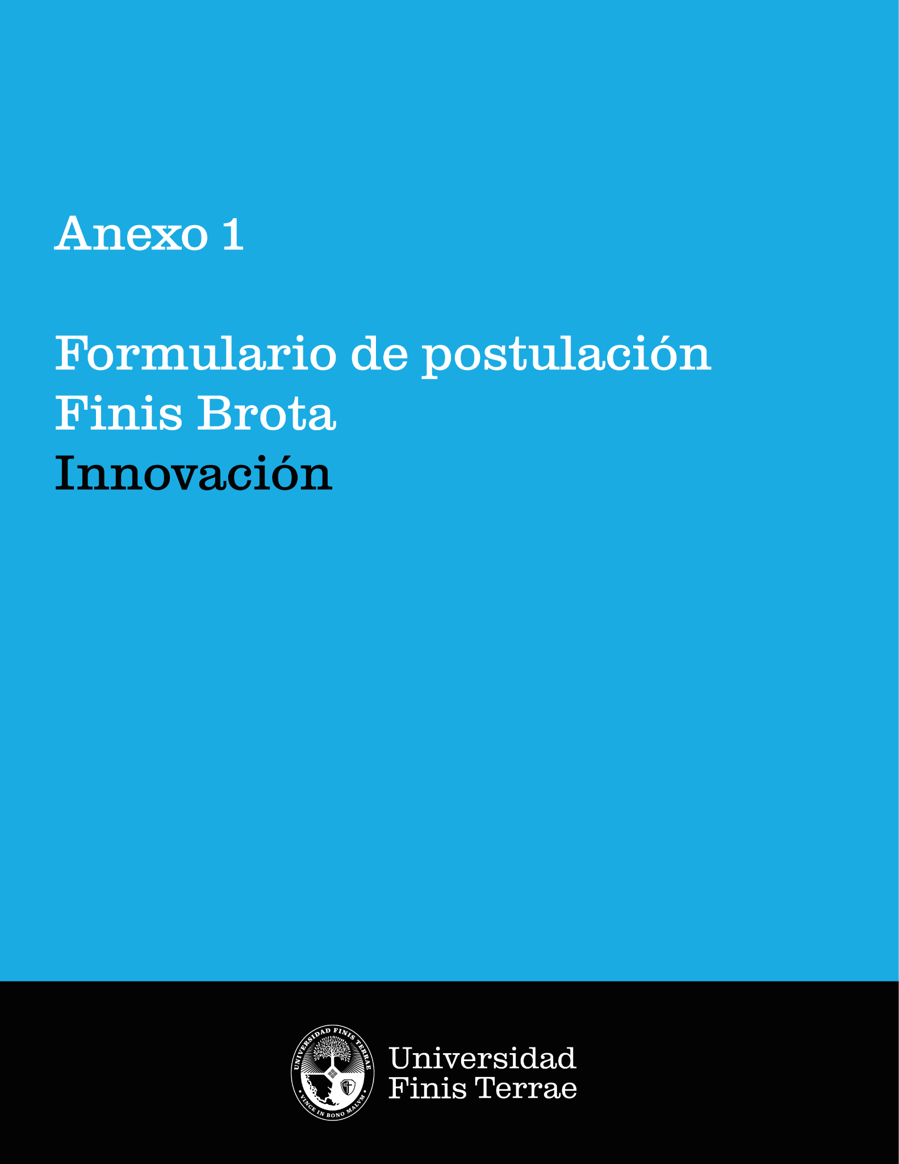

CONTROL DE VERSIÓN
Para mantener el control y la trazabilidad de los cambios realizados en el presente reglamento, a continuación, se presenta la estructura de registro que se debe completar cada vez que el contenido del mismo se modifique:

VERSIÓN SEGÚN AÑO Y FECHA DE MODIFICACIÓN |  |  | OBSERVACIONES / MODIFICACIONES REALIZADAS | AUTOR
Acta | Versión | fecha | -
Nº | 1 | 04 /03 / 2026 |  | Dirección de Innovación y Transferencia.

FORMULARIO POSTULACIÓN
FONDO FINIS BROTA - INNOVACIÓN

1. IDENTIFICACIÓN DEL PROYECTO

Título del proyecto
Unidad Académica / Escuela / Programa
Área temática principal
Duración de la propuesta (meses)

2. VINCULACIÓN ACADÉMICA DEL PROYECTO

Vinculación académica del proyecto (marcar con una X) | Tesis / memoria / proyecto de título |  | Proyecto de investigación
Vinculación académica del proyecto (marcar con una X) | Pregrado | Postgrado

3. PARTICIPANTES
Incluya los recuadros necesarios hasta considerar a todas las personas que participan en el proyecto
Responsable del proyecto, estudiantes, colaboradores/as externos y/o entidad asociada.
Rol en el proyecto
Nombre
RUT |  | Escuela / Facultad
Correo electrónico
Nombre
Grado académico y/o cargo en la institución.
Experiencia profesional
(máx. 2.000 caracteres)

Responsable del proyecto, estudiantes, colaboradores/as externos y/o entidad asociada.
Rol en el proyecto
Nombre
RUT |  | Escuela / Facultad
Correo electrónico
Nombre
Grado académico y/o cargo en la institución.
Experiencia Profesional
(máx. 2.000 caracteres)

4. PROBLEMA/ DESAFÍO
Describa sintéticamente el problema o desafío que aborda de manera cualitativamente y cuantitativamente. identificar el “dolor” real: una brecha, debilidad o condición actual que afecta a un usuario.
(máx. 5.000 caracteres)

5. USUARIO/ BENEFICIARIO
Indique el usuario o beneficiario que percibe un impacto esperado del proyecto en relación con las necesidades y desafíos del entorno identificados, ya sea del sector público, privado, sociedad civil, comunidades, etc. y la estrategia que usaría para llegar a su usuario o beneficiario final.
(máx. 4.000 caracteres)

6. IDEA/SOLUCIÓN PROPUESTA
Describe qué vas a desarrollar (producto/servicio/metodología/plataforma/formato creativo), cómo funciona y cómo te diferencias de la competencia.
(máx. 5.000 caracteres)

7. OBJETIVOS
Indique el objetivo general y hasta tres objetivos específicos, enfocados en definir el problema, diseñar la solución y validar tempranamente (con usuarios/beneficiarios).
(máx. 2.000 caracteres)

8. PROYECCIÓN DE CONTINUIDAD
Indique la proyección del proyecto, impacto real social, cultural, territorial, escalamiento, vinculación con líneas de investigación, postulación futura a fondos internos o externos; claridad de los próximos pasos; relevancia institucional.
(máx. 5.000 caracteres)

9. PLANIFICACIÓN

Plan de trabajo/Carta Gantt
Indique en detalle el plan de trabajo para el desarrollo del proyecto. Se recomienda considerar hitos asociados a prototipado, validación, pilotaje, difusión y/o transferencia, cuando corresponda.

 |  | 2026
N° | Actividad | Mes 1 | Mes 2 | Mes 3 | Mes 4 | Mes 5 | Mes 6
1
2
3
4
5
(Incluir más filas si es necesario)

____________________________________________________
Responsable del proyecto
Escuela/Centro/Grupo Académico


